GIULIO MARTINO
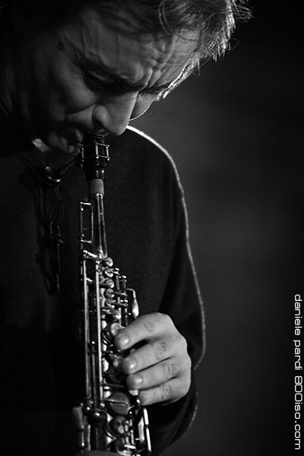
GIULIO MARTINO Sassofono tenore e soprano

Nato a Napoli nel luglio 1961 comincia a studiare il sassofono contralto all’età di diciotto anni.
Perfeziona i propri studi sotto la guida di Steve Grossman e di Jerry Bergonzi.
Ha suonato con:Eliot Zigmud, Steve Smith, Tom Kirkpatrick, Furio Di Castri, Antonio Faraò, Miroslav Vitous, Daniel Humair, Luigi Bonafede, James Senese (Napoli Centrale), Ares Tavolazzi, Dusko Gojkovich, , Pino e Pietro Iodice, Fabrizio Bosso, Pietro Condorelli, Dave Hudson e Michael Allen (soul music ), Roberto De Simone, Giovanni Falzone, Francesco D’Errico, Antonio Zambrini, Miroslav Vitous, Daniel Humair, Gene Jackson, Norma Winstone, Dissonanzen, Adam Rudoph

Ha fatto parte per anni del gruppo Elbas del batterista Antonio Golino, figura di primo piano per i jazzisti campani.

Collaborazioni e progetti:

Pippo Matino:
da diversi anni è il sassofonista dell’Essential Team di Pippo Matino, bassista di fama internazionale. Hanno inciso un cd (“Essential Team”) con la partecipazione di Stefano Di Battista al sax contralto e soprano.
Hanno suonato con Darryl Jones, bassista di Miles Davis, e con il batterista Peter Erskine.

ONJ Orchestra Napoletana Jazz
Primo tenore dell’ ONJ, orchestra che riunisce i migliori solisti di Napoli e provincia

E’ il direttore del Dipartimento Jazz presso la scuola di musica “ Musicisti Associati” a Napoli dove tiene corsi regolari di strumento, improvvisazione jazz e musica d’insieme
E’ il direttore artistico della “Federico II Jazz Orchestra”, dell’Università di Napoli.
Insegna musica d’insieme per formazioni jazz ed incontri jazzistici di produzione artistica
presso il Conservatorio di Musica “Gesualdo da Venosa” di Potenza e presso il Conservatorio di Musica “San Pietro a Majella” di Napoli

